MDL 学习笔记

从比特到形状对应优化

第一章 学习缘起

1.1 起点：两条读不透的引用
这次学习的起点，是精读 Bolkart 与 Wuhrer 的论文 A Groupwise Multilinear Correspondence Optimization for 3D Faces（ICCV 2015）。该文解决三维人脸配准与统计建模的联合优化问题，但正文里有两处引用始终读不透：
其一，在论述「要计算统计数据，数据集中的所有形状必须处于对应关系」时，作者引用 [10, 第 1 章]。
其二，在论述「给定统计模型的质量可以被衡量，且由于统计模型依赖于配准，该衡量同时也评估了底层配准的质量」时，作者引用 [10, 第 3.3.1 节]。
这本书给出的「模型质量衡量」，正是整篇论文方法论的总开关。书名副标题里的 Optimisation and Evaluation 已经点明全书主旨：把「评估」与「优化」合成一件事。这正是本文能够「用配准质量反过来驱动配准优化」的理论依据。

第二章 概念链条：从比特到描述长度

2.1 比特：一次二选一
比特的本义是 binary digit，即一个只有两种状态的装置，物理含义就是一次「是 / 否」判断。经典场景是八个倒扣的杯子、球在其中之一，你只能问是或否的问题：先问是否在上排（8 种砍成 4 种），再问是否在左列（4 种砍成 2 种），最后问是否第 1 个（2 种砍成 1 种）。三问锁定答案。
把这三问的答案记下来写成 0 或 1，就得到三个比特。这正是 log₂8 = 3 同时在回答「要问几次」和「要几位码」的原因：它们是同一种操作（二选一）的两种说法。
比特数 n | 可区分的情况数 | 实例
1 | 2 | 一次抛硬币的正反面
3 | 8 | 八个杯子里的球
9 | 512 | 500 种身高取值
10 | 1024 | 常规 ASCII 字符

2.2 为什么是 log₂N
n 个比特的每一位都可独立取 0 或 1，由乘法原理共有 2 的 n 次方种取值。要表示 N 种可能，必须满足 2 的 n 次方大于等于 N，于是：
$$n=\log_{2}N$$
这是鸽笼原理的硬约束：8 个比特只有 256 个格子，装不下 500 只鸽子，所以必须上 9 位。也正因如此，当 N 不是 2 的整数次幂时码长必须向上取整，必然留下浪费——9 位有 512 个组合，而身高只有 500 种，12 个格子空着。
更一般的定义是按概率计算的比特数：
$$I=\log_{2}\frac{1}{p}$$
之所以是 log，是被「信息可加」逼出来的：独立事件的概率相乘，而信息量应当相加，能把乘法变成加法的函数只有对数。当 N 种结果等概率时，p 等于 N 分之一，该式退化为 log₂N，与前面的计数结论完全重合。

2.3 描述长度：压缩就是找规律
描述长度的定义是：把一份数据无损地传给对方，最少需要多少个比特。它衡量的是信息量，而非文件体积——文件大小会被格式浪费，描述长度问的是理论下界。
以数据 1, 2, 3, ..., 1000 为例。逐个传，每个数约 10 比特，共约一万比特；换成传「等差数列，首项 1，公差 1，末项 1000」，几十比特即可。后者更短，是因为它发现了数据中的规律，而规律就是模型。
由此得到整条理论的基石：压缩就是找规律，找规律就是建模。描述长度就是给模型打分的那把尺子。

2.4 MDL：两项代价之和
MDL 的全称是 Minimum Description Length，最小描述长度，由 Jorma Rissanen 于 1978 年提出。它并不追求「描述数据的比特数最小」——那样会得到退化解：造一个复杂到能记住每个数据点的模型，残差为零、数据代价趋近于零，但这个模型本身已经变成数据的副本，无法传递。
MDL 比较的是两项之和：
$$L=L_{model}+L_{data}$$
模型代价是描述规律本身的开销，数据编码代价是有了规律之后描述每个具体样本的开销。MDL 选择让这个和最小时的模型。它的本质是奥卡姆剃刀的数学化：最简单的解释最好，而 MDL 给了「简单」一个可计算的代价函数。
需要区分一个近亲：MML（Minimum Message Length，最小消息长度），由 Chris Wallace 于 1968 年提出。两者思想几乎相同且为独立发明，差别主要在数学表述——MML 采用贝叶斯视角，MDL 早期采用编码视角。

2.5 为什么曲线呈 U 形
把第 2.4 节的抽象公式落到具体场景。设用一个统计模型描述一批数据，模型保留 k 个主要变化方向（主成分）。于是两项代价随 k 的变化方向完全相反：
代价项 | 随 k 增大 | 原因
模型代价 | 单调上升 | 模型越复杂，描述它本身越贵
数据编码代价 | 单调下降 | 模型越强，解释不了的残差越少

一条上升曲线加一条下降曲线，和必然是 U 形。用最简单的数学即可看出（示意形式，非 Davies 的实际公式）：
$$L(k)=ak+\frac{b}{k}$$
对 k 求导并令其为零，最优解为 a 分之 b 开平方。最小值处恰好是「模型不至于太啰嗦」与「残差不至于太大」的平衡点。k 太小则欠拟合，数据编码代价压过一切；k 太大则过拟合，模型自身代价压过一切。
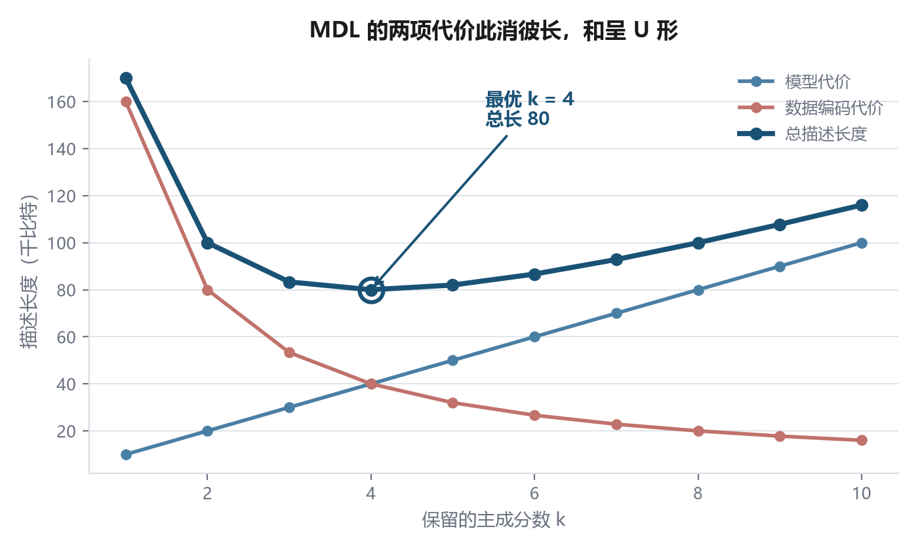
图 2-1 两项代价此消彼长，总描述长度呈 U 形（示意数值：a = 10，b = 160）

2.6 紧致、稀疏与描述长度的等价
这三个词说的是同一件事，只是从三个角度描述。
- 紧致（compact）：前几个主成分就覆盖了绝大部分形状变化，反义是「松垮」——要上百个方向才勉强够用。
- 稀疏（sparse）：能量集中在少数成分上，其余成分贡献接近零。这是稀疏在统计建模里的通用含义：大部分分量是零或近似零。
为什么紧致意味着描述长度短？因为模型代价中含一项，对各主成分的特征值取对数再求和。而 log 是凹函数(log(a)+log(b)=log(a×b))：和固定时,两数相差越大乘积越小。
特征值分布 | 含义 | 特征值对数之和
[100, 100] | 两个方向平分能量，松垮 | 9.21
[199, 1] | 几乎全集中在第一个方向，紧致 | 5.29

第二组更紧致、更稀疏，而对数和更小，描述长度更短，闭环成立。回到论文原句「optimizing an objective function that measures the compactness of the multilinear model, resulting in a sparse model」，大白话就是：去优化配准，让导出的模型能量集中、描述最短，最终得到少数几个模式就能概括所有变化的稀疏模型。

2.7 PCA 是什么
主成分分析（Principal Component Analysis），一种降维方法。一句话概括：给数据找一组新坐标轴，按变化大小排序，且互不相关。
放到三维人脸场景：每个形状约有三万个坐标，直接分析维度太高且严重冗余，因为顶点之间高度相关——鼻尖动一点，周围一圈都会跟着动。PCA 对数据做特征分解或奇异值分解，得到一串方向：第一个主成分是数据变化最大的方向；第二个是剩余变化中最大的方向，且与第一个垂直；依此类推。每个主成分配一个特征值，其大小等于数据在该方向上的方差。
于是任意一张脸都可以写成：
$$S=μ+∑c_{i}P_{i}$$
其中 P 为主成分方向，c 为这张脸的系数。在人脸语境里，主成分往往对应可解释的变化模式，例如嘴张开程度、眉头上扬幅度、脸的宽窄。
本文之所以要超越 PCA，是因为 PCA 是线性的，只能做加法。而身份与表情之间是乘积式关系：同一种微笑在不同人脸上，会按各自的面部结构等比缩放，这种交互效应线性模型表达不了。多线性模型用高阶奇异值分解把数据组织成「身份 × 表情 × 顶点」三阶张量，才能把两个因素解耦——这正是论文摘要首句 decouple identity and expression variations 的由来。

第三章 完整案例：1000 个身高

3.1 案例设定
用一个可以完整推演的案例把上述概念串起来：把 1000 个学生的身高传给合作者。身高范围 150.0 至 199.9 厘米，精度 0.1 厘米。
先数可能性：从 150.0 开始每次加 0.1 直到 199.9，共有 500 种取值。这个数字是后面一切计算的起点。

3.2 方案一：不建模，定长码
不做任何假设时，只能给 500 种取值各配一个等长码。「在 500 个格子里圈出一个」的代价就是 log₂500，等于 8.97 比特，向上取整为 9 位。1000 个身高的总开销为 8966 比特。
要注意两点。其一，定长码完全不需要概率信息，码长由可能性个数决定。其二，定长码的码长由最坏情况决定——正因为要保证最罕见的 199.9 厘米也能编码，所有人都得付 9 位。

3.3 方案二：正态模型，变长码
若已知身高服从正态分布，均值 170.3 厘米、标准差 6.2 厘米，则每个身高的出现概率不再相等：靠近均值者常见，两端者罕见。按比特等于 log₂(1/p)，就可以给常见身高配短码、罕见身高配长码，让代价从常数变成一条曲线。
身高（厘米） | 出现概率 | 需要码长（比特）
150.0 | 0.00003 | 15.01
155.0 | 0.00031 | 11.67
160.0 | 0.00162 | 9.27
165.0 | 0.00447 | 7.81
170.3 | 0.00643 | 7.28
175.0 | 0.00483 | 7.69
180.0 | 0.00189 | 9.05
185.0 | 0.00039 | 11.33
190.0 | 0.00004 | 14.56
199.9 | 约等于零 | 23.72

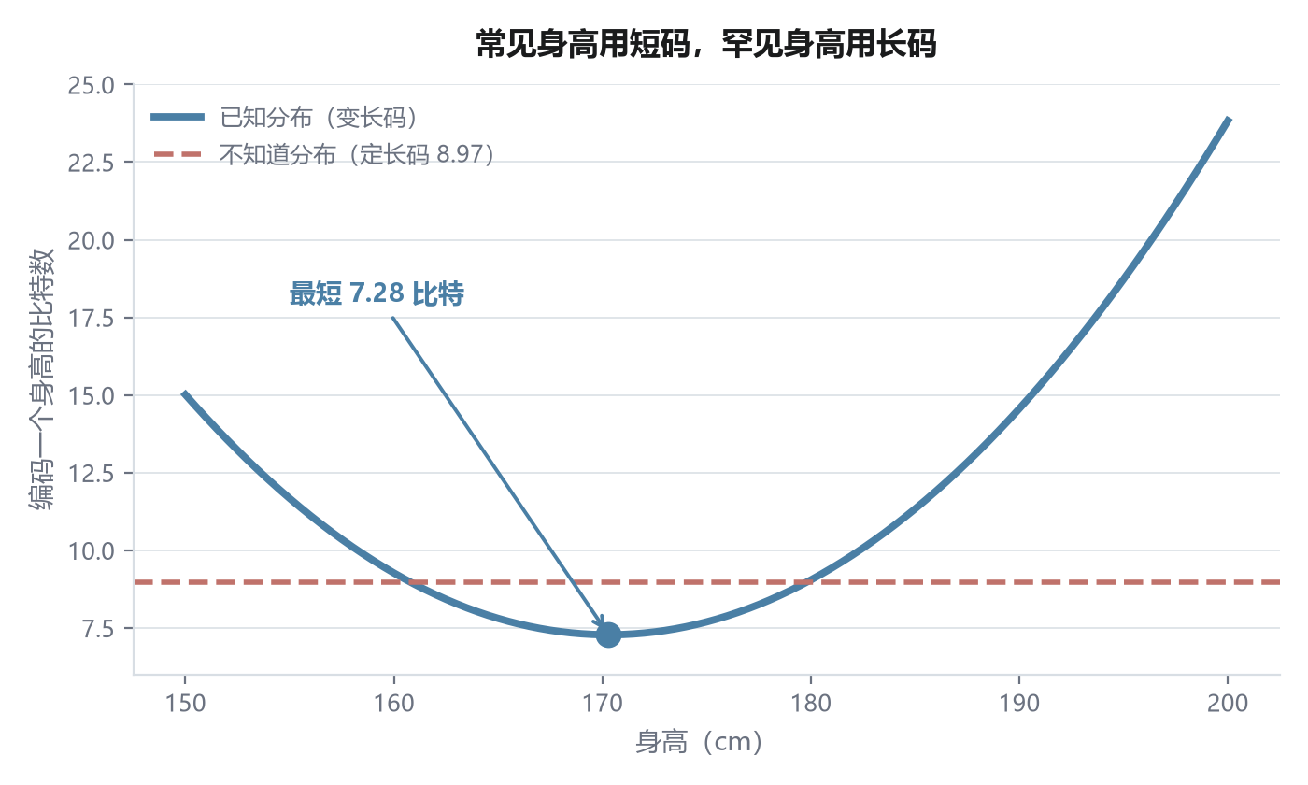
图 3-1 常见身高用短码，罕见身高用长码，平均下来反而更省
码长随身高的变化有闭式解，即关于标准化偏差 z 的抛物线：
$$L(x)=\log_{2}\frac{σ\sqrt{2π}}{Δ}+\frac{z^{2}}{1.3863}$$
代入数值后，第一项为 7.28 比特，第二项是 z 平方除以 1.3863。z 为零（身高正好是均值）时取最短的 7.28 比特。
按概率加权平均即得平均码长。由于标准正态下 z 平方的期望等于 1，平均码长为 7.28 加 1 除以 1.3863，约等于 8.00 比特。这两项的含义很清楚：7.28 来自分布的峰值高度，另外 0.72 来自分布的离散程度。
必须强调：省下的是平均值，而不是每个身高都省了。170 附近的学生从 8.97 降到 7.28，但 150.0 或 199.9 的学生反而更贵。然而后者概率只有万分之几，总账依然是赚的。分布越集中，可压缩的余地越大；若身高完全均匀分布、毫无规律，就会退化成 8.97 的定长码。

3.4 方案三：逐人记录
也就是把 1000 个身高本身当作模型，做一张「学号到身高」的查找表。此时数据编码代价为零——查表即可，不需要任何残差。但模型代价等于 1000 个身高各 9 比特，共约 9000 比特，此外还要承担元信息：这是一张表、按学号排序、单位是厘米、精度 0.1 厘米。
对照方案一的 8966 比特，查找表不仅没有更省，反而更贵。原因一目了然：这张表里装的就是数据本身，一字不差地抄了一遍。把数据搬进模型不等于压缩了数据，只是换了个地方存放，还多付了搬运费。

3.5 总账与结论
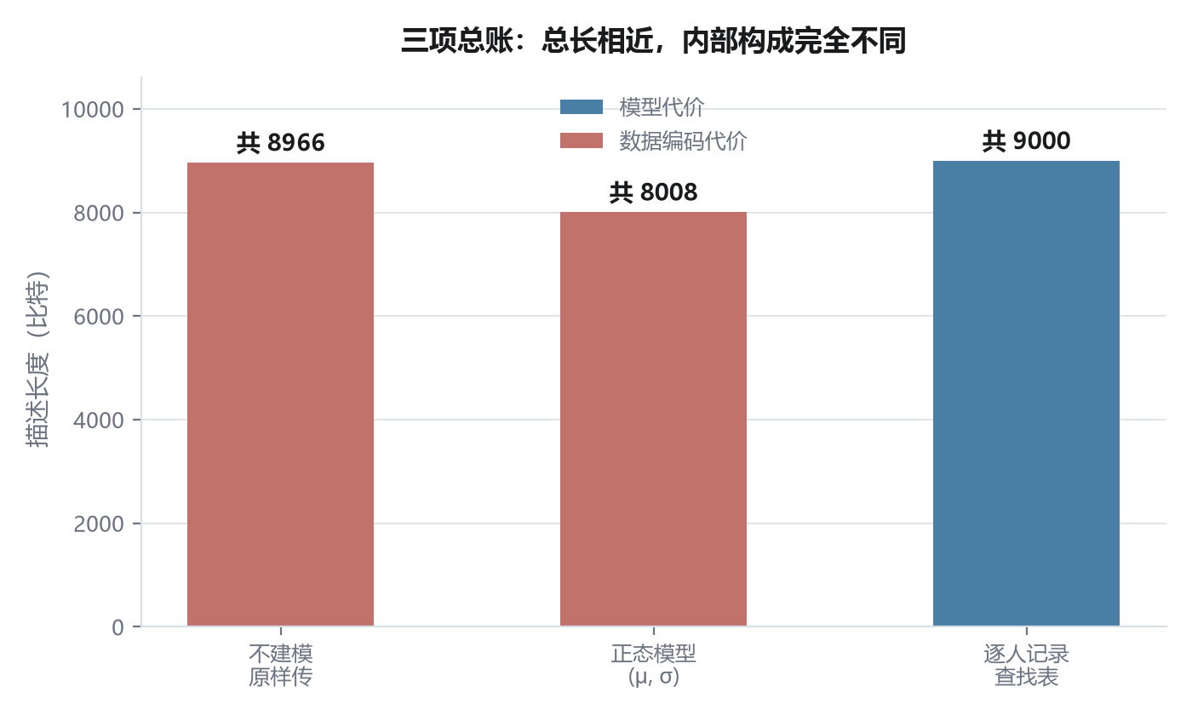
图 3-2 三种方案总长相近，内部构成完全不同
方案 | 模型代价 | 数据编码代价 | 总计
不建模，定长码 | 0 | 8966 | 8966
正态模型，变长码 | 18 | 7990 | 8008
逐人记录，查找表 | 9000 | 0 | 9000

三根柱子高度相近，但内部构成完全不同：模型代价从 0 升到 18、再跳到 9000，数据编码代价从 8966 降到 7990、再降到 0。这就是「两项代价是同一份信息的两张账单」的直观呈现。
唯一的赢家是中间一行：用 18 比特买来一本码本，换回 976 比特的节省。这才是建模真正的盈利模式。

第四章 动手验证：用Huffman 编码定义变长码

4.1 四符号示例
用只有四个身高的小例子，把变长码从建树到解码完整走一遍。
身高（厘米） | 概率
165.0 | 0.50
170.0 | 0.25
175.0 | 0.15
180.0 | 0.10

四种可能，定长码需要 log₂4 即 2 比特每人。

4.2 三步建树
Huffman 算法的规则只有一条：每次把当前概率最小的两个节点合并。
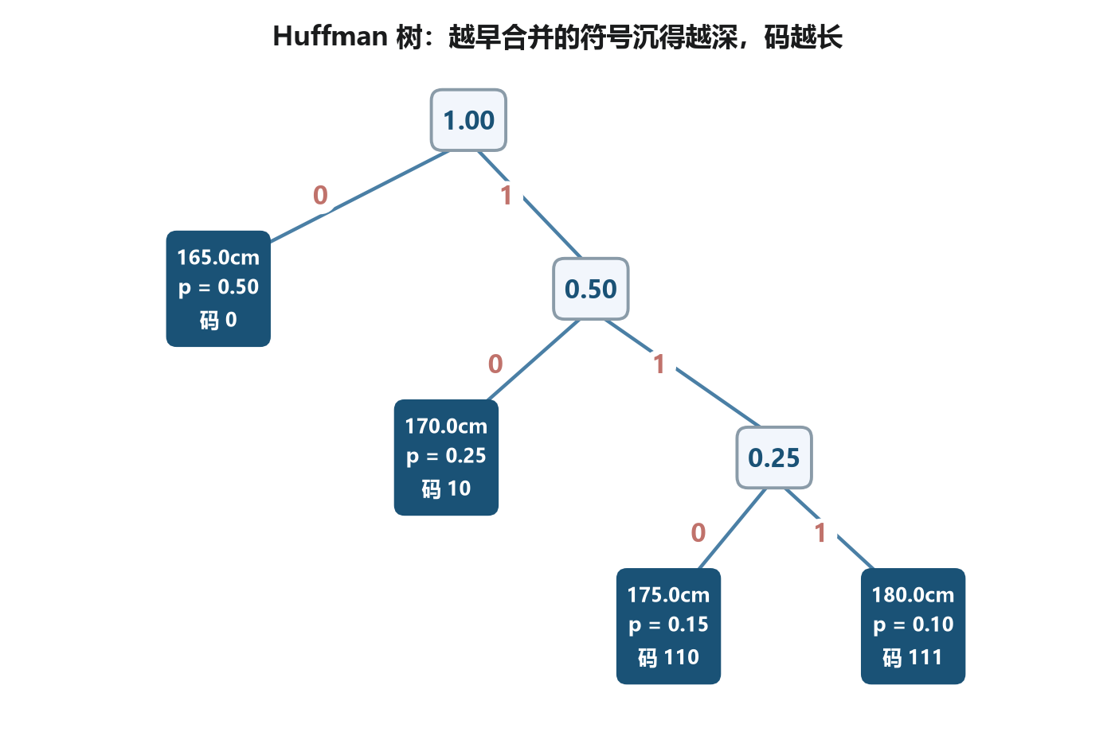
图 4-1 Huffman 树：越早被合并的符号沉得越深，码越长

4.3 码表与平均码长
身高（厘米） | 概率 | 码字 | 码长 | 加权贡献
165.0 | 0.50 | 0 | 1 | 0.50
170.0 | 0.25 | 10 | 2 | 0.50
175.0 | 0.15 | 110 | 3 | 0.45
180.0 | 0.10 | 111 | 3 | 0.30
平均 | — | — | 1.75 | 1.75

平均码长 1.75 比特，小于定长码的 2 比特。请特别注意树形所对应的含义：越早被合并的符号沉得越深、码越长；而算法每次挑概率最小的合并，等价于把最罕见的符号主动压到最深处。这就是 Huffman 算法的全部智慧。

4.4 无歧义解码与前缀码
收到 010110111，从左往右读，能切就切：0 对应 165.0 厘米，10 对应 170.0 厘米，110 对应 175.0 厘米，111 对应 180.0 厘米。九个比特还原四个身高，全程不需要任何分隔符。
而解码方要知道这本码本，就必须先拿到分布——这正是那些模型比特的用途，也是模型代价存在的理由。

4.5 与熵的差距
项 | 比特每人
熵（理论下界） | 1.7427
Huffman 平均码长 | 1.7500
定长码 | 2.0000

Huffman 是最优前缀码，没有任何前缀码能比它更短，但它永远达不到熵——除非所有概率恰好都是 2 的负整数次幂。这里的差距只有 0.0073 比特。熵是极限，Huffman 是可达的最优。
这里的 1.75 比特每人，就是代价公式里数据编码代价那一项；而先传分布（哪几个身高、各多大概率）的开销，就是模型代价。整段推导不过是 Davies 代价函数的单维版本。

第五章 回到论文：从 Davies 到 Bolkart

5.1 两处引用的原意
现在回头看开头那两条读不透的引用，用意已经清楚了。
第一处 [10, 第 1 章] 用于陈述一个前提事实：要为形状集合做统计分析，必须先让所有形状处于对应关系。传统做法是人工标注地标点，费时、依赖标注者的主观判断，而且几乎无法扩展到三维——几千个顶点无人可标。Davies 等人的贡献，正是把「找对应」从标注任务改造成优化任务，这是全书的立论基础。
第二处 [10, 第 3.3.1 节] 是全篇的方法论枢纽。该节定义的模型质量准则是 MDL：最好的形状模型，是能用最短的描述长度编码整个数据集的那个模型。关键在于，这个度量是配准质量的一个标量函数——配准越好，模型越紧致，描述长度越短。于是「评价指标」直接变成了「优化目标」。

5.2 鸡生蛋问题与它的破解
论文原文把这个死结说得很直白：配准与统计模型互相依赖。配准好才能学出好的统计模型，统计模型好才能算出更好的配准，而开始时两者都不存在。
MDL 的破局点在于：它把「配准好不好」这个无法直接测量的东西，转化成了一个标量函数。给定任意一套配准，都能算出它导出的模型的描述长度；描述长度越短，说明这套配准越好。于是评价指标直接变成优化目标，可以对配准做梯度下降或遗传算法搜索。这正是本文能够「联合优化」的理论前提。

5.3 从线性到多线性的推广
对比项 | Davies 等（本书） | Bolkart 与 Wuhrer（本文）
模型 | 线性 PCA | 多线性张量模型
分解方法 | SVD（矩阵） | HOSVD（高阶奇异值分解）
变量组织 | 形状 × 顶点 | 身份 × 表情 × 顶点
几何含义 | 主成分是直线方向 | 模式是张量展开的因子
代价函数 | 基于协方差特征值 | 基于多线性模型的紧致度

为什么必须换模型？因为人脸的「身份 × 表情」变化，线性空间建模不了——PCA 无法把身份和表情两个因素解耦。多线性模型是 PCA 的高阶推广，用张量分解把它们分开。论文原句也印证了这一传承关系：Inspired by the minimum description length approach, we propose the first method to jointly optimize a multilinear model and the registration。
一句话总结：这本书给了「用描述长度当尺子来优化形状对应」的框架，而这篇论文把同一把尺子从线性 PCA 换到了多线性张量上。

第六章 收获与纠正过的理解

6.1 学习中纠正的六处理解偏差
起初的理解 | 纠正后
MDL 是「描述数据的最少比特数」 | MDL 是模型代价与数据代价之和的最小值；只让数据代价最小会退化成「模型等于数据副本」
变长码的码长范围是 0 到 9 比特 | 实际是 7.28 至 23.72 比特；码长等于 log₂(1/p)，只有概率为 1 时才为零
「记录数据」与「在 500 个里指定一个」是两件事 | 两者是同一件事：记录一个值就是圈定一个格子，代价即 log₂500
定长码也要用概率计算 | 定长码只数可能性个数，完全不用概率；概率只出现在变长码
查找表的数据代价为零，所以更省 | 数据代价为零的代价是把数据搬进模型，总账反而更高
查表时要连学号一起传 | 顺序由双方预先约定，学号不占用任何比特

6.2 概念速查
概念 | 一句话
比特 | 一次二选一；n 个比特可区分 2 的 n 次方种情况
熵 | 整个概率分布的平均码长下界
描述长度 | 无损传输一份数据所需的最少比特数
MDL | 选择模型代价与数据代价之和最小的模型的准则
模型代价 | 描述规律本身的开销
数据编码代价 | 有了规律之后描述每个样本的开销
紧致与稀疏 | 能量集中在少数成分上，等价于描述长度短
PCA | 线性降维，主成分是方差最大的正交方向
HOSVD | 高阶奇异值分解，多线性版本的 PCA

6.3 方法论层面的收获
- 一个看似纯粹的信息论概念（信息量），最终落地成了工程上可优化的目标函数。
- 判断模型好坏的前提是先有一个可计算的标量度量；没有度量就没有优化，也就无从联合优化。
- 压缩的本质是敢于丢信息。不肯丢信息的「模型」没有压缩能力，因为它只是数据的副本。
- 描述长度的两项是同一份信息的两张账单，不可能同时便宜，这是 U 形曲线存在的根本原因。
- 一个好的模型选择准则应当能回答「这批数据到底有没有规律」；MDL 在数据无规律时会诚实地退化为不建模。

第七章 遗留问题
本次学习止于 MDL 的思想与代价函数的结构。以下问题尚未展开，留作下一步：
- Davies 代价函数中特征值项的具体形式与完整推导，尚未逐项推演。
- 多线性模型的紧致度如何量化为描述长度，即本文代价函数的具体构造，尚未展开。
- HOSVD 的数学细节，以及它如何实现身份与表情两个因素的解耦。
- 配准优化的具体算法（梯度下降或遗传算法）及其收敛性质。

本文依据 Bolkart 与 Wuhrer 的 ICCV 2015 论文原文、Davies 等人 2002 年发表于 IEEE TMI 的论文，以及 Springer 的书目信息整理；文中身高与 Huffman 示例的数值均为教学示意，可由所给公式复核。

